

PAUTA ACTIVIDAD
LOCALIZACIÓN MATEMÁTICA O ABSOLUTA

La ubicación matemática o absoluta de un punto es la localización, indicando al mismo tiempo la latitud y la longitud

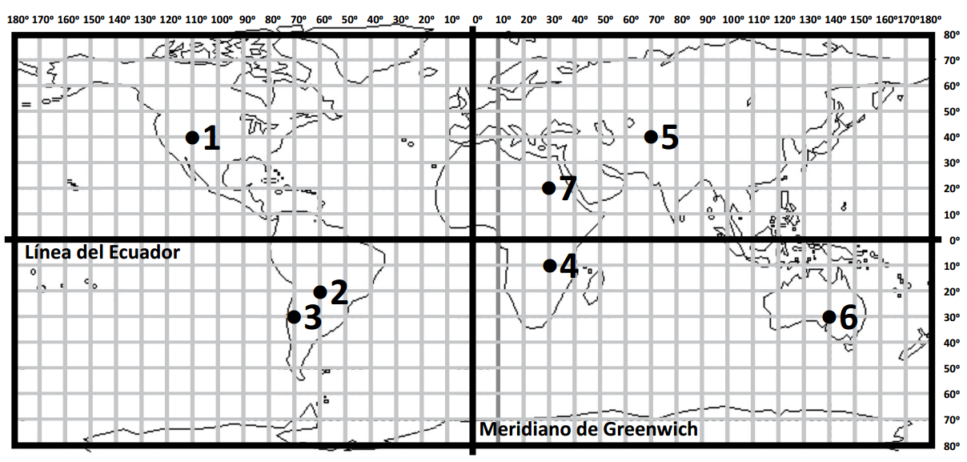
La latitud se escribe con número y grado (paralelo) y se indica si es norte o sur. La longitud se escribe con número y grado (meridiano) y se indica si es oeste o este.
Determina la localización matemática de los puntos dibujados en el planisferio, escribiendo la latitud y longitud que corresponda en el cuadro siguiente
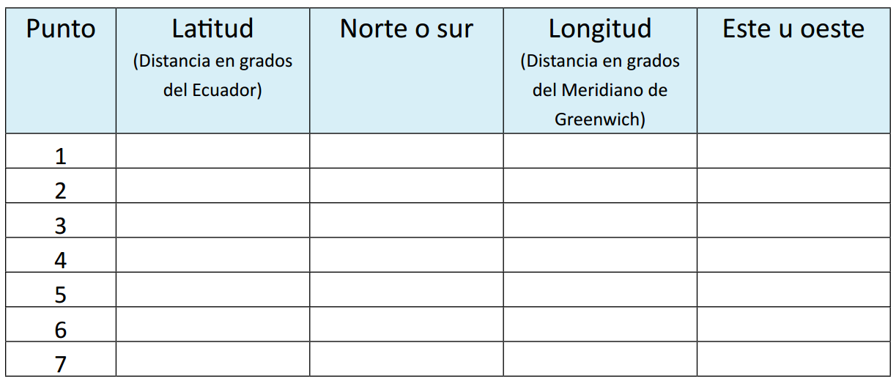

40°
norte
110°
oeste
20°
sur
60°
oeste
30°
sur
70°
oeste
10°
sur
30°
este

40°
norte
70°
este
30°
sur
este
140°
este
norte
20°
30°

Elaborado por: Programa de Educación Rural de la División de Administración General. Ministerio de Educación de Chile.

